|  |  |
| --- | --- |
| Wohin mit dem ganzen Müll? | AB  Nr. 2 |



Welcher Müll hat welche Farbe? Male passend aus.

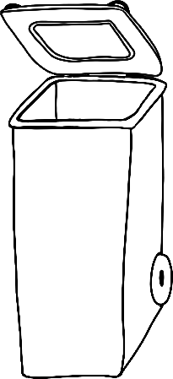

Altpapier Verpackungsabfälle Biomüll Hausmüll



Was kommt in welche Tonne? Male den Müll in der richtigen Farbe aus.

